Proyecto Final

Enunciado:
Usando una fila de guiones, se representa la palabra a adivinar, dando el número de letras, números y categoría. Si el jugador adivinador sugiere una letra o número que aparece en la palabra, el otro jugador la escribe en todas sus posiciones correctas. Si la letra o el número sugerido no ocurre en la palabra, el otro jugador saca un elemento de la figura de hombre palo ahorcado como una marca de conteo.

El juego termina cuando:
● El jugador adivinador completa la palabra, o adivina la palabra completa correctamente
● El otro jugador completa el diagrama
Ejemplo de juego
El siguiente ejemplo de juego ilustra a un jugador tratando de adivinar la palabra Ahorcado utilizando una estrategia basada únicamente en la frecuencia de letra.
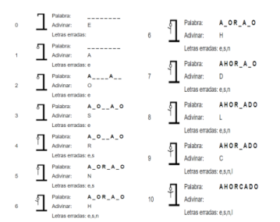

El adivinador gana, la respuesta, como descubrió el adivinador, era ahorcado.
Actividad
Diseña un programa que nos permita realizar la simulación del juego del ahorcado en el lenguaje de programación Python.
Puntos para evaluar
● Uso de listas.
● Programación orientada a objetos.
● Declaración de variables y funciones.
● Uso de estructuras de control y ciclos de repetición.
● Comentarios en el código.
● Usos de archivos externos.
En esta práctica no se hace uso de ninguna librería para dibujar de manera gráfica el muñeco.

Propuesta de solución:
Para la resolución del problema se propone un programa principal en el que se reparten dentro de funciones para la reutilización de código los cuales constan de:
- Función para hacer recursivo el juego, de manera que depende de un valor booleano se puedan reiniciar variables o terminar el juego.
- Función para retornar una palabra aleatoria desde un archivo de texto que contendrá una lista de palabras definidas. La lista será una lista dentro de una cadena, de manera que con un método de listas se pueda dividir dentro de una lista.
- Función para actualizar de manera grafica ‘el ahorcado’, así mismo hará la separación por letras de la palabra a adivinar y guardará las letras correctas, como las incorrectas.
Para graficar ‘el ahorcado’ se tomará un archivo de texto con imágenes en código ascii dentro de una lista. Dependiendo de los errores se sumará 1 para cambiar de index.
- Función para verificar entradas del usuario, evitando errores por entrada de caracteres especiales, o letras repetidas.
Dentro del programa principal se hace la verificación y en caso de fallar mandará un valor False y break para terminar las comparaciones.
Toda entrada de cadenas será pasada a minúsculas para evitar errores.
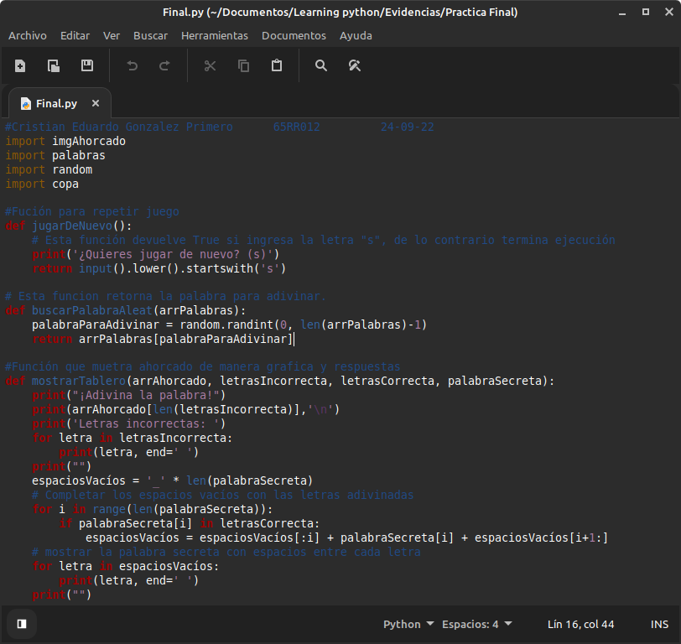
Programa principal

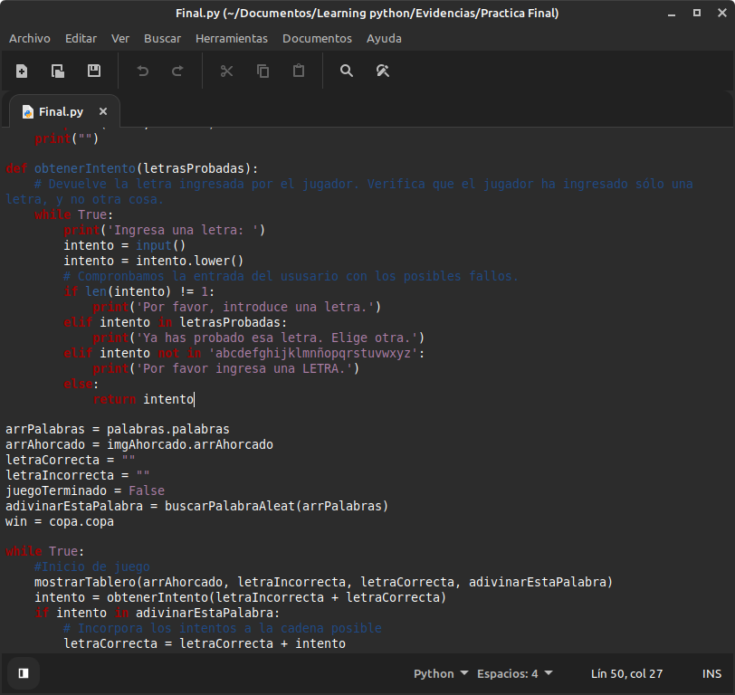
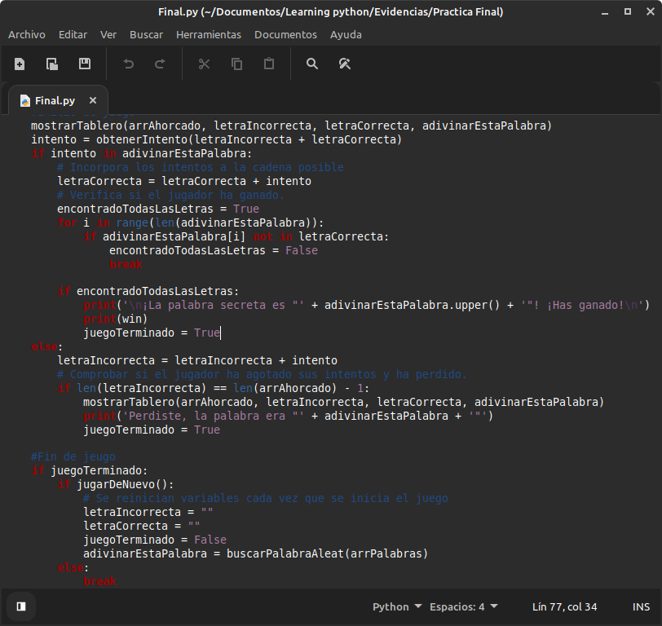

Ahorcado en ascii
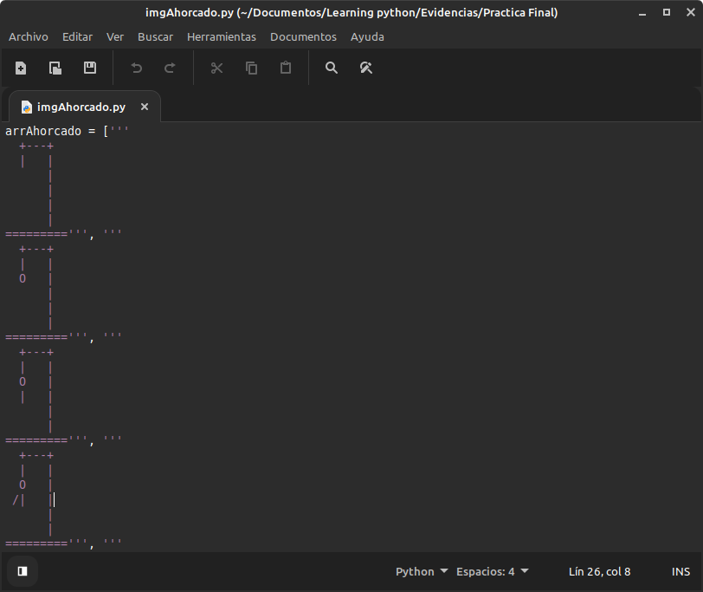

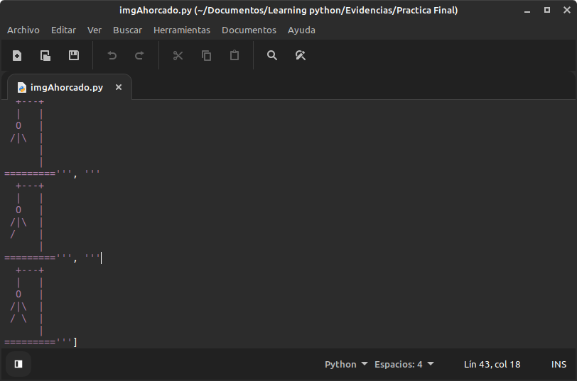
Listado de palabras
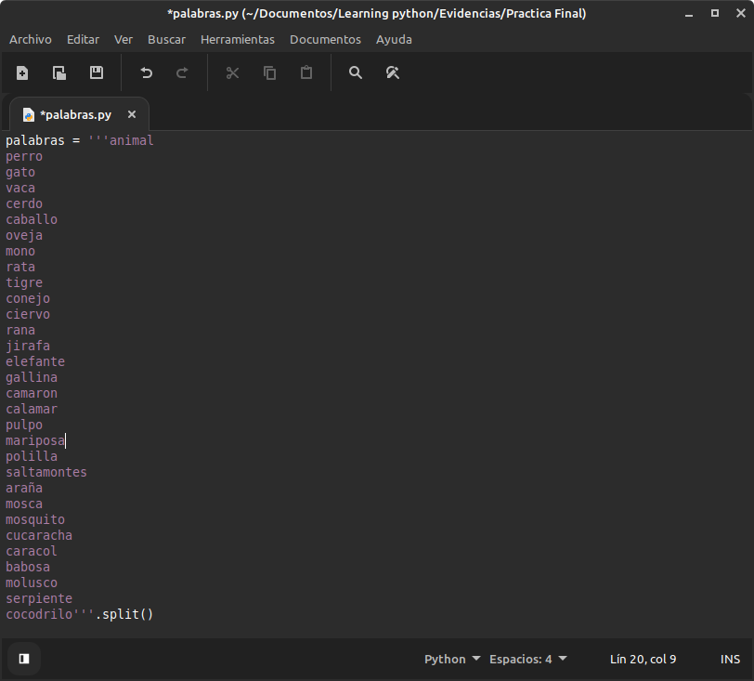

Copa de ganador
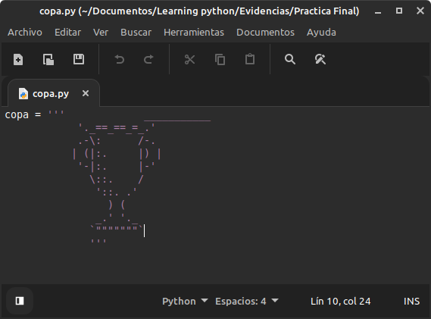

Capturas de juego
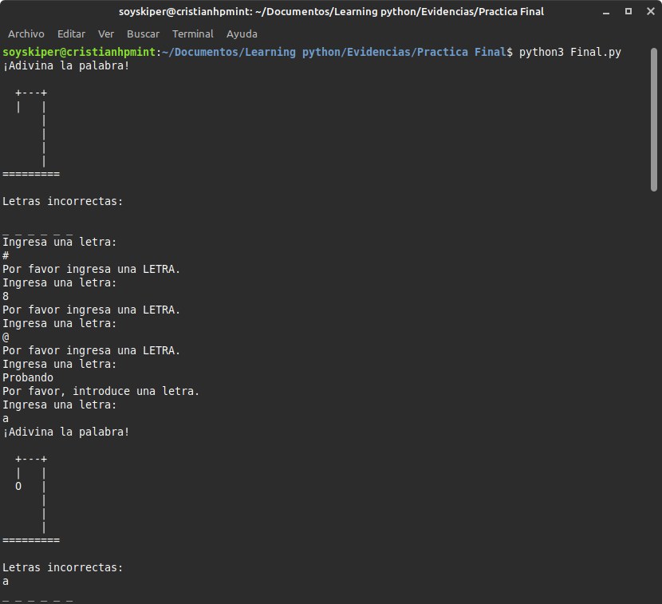

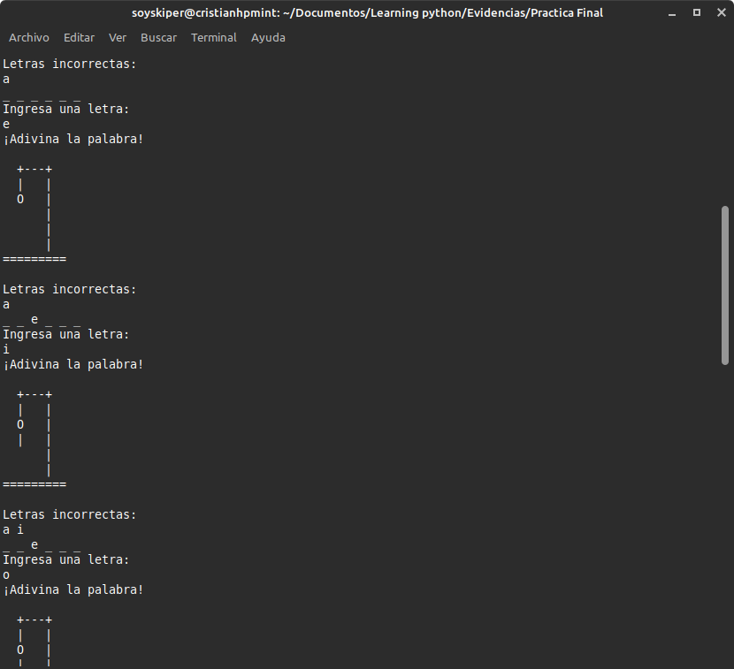

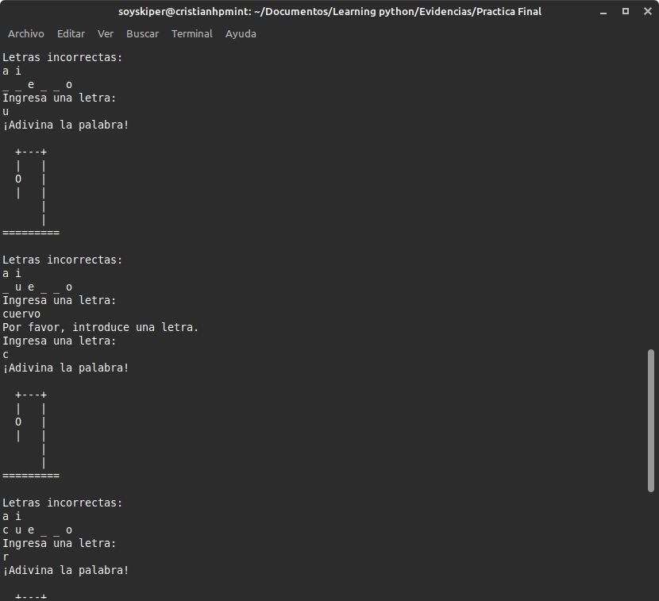

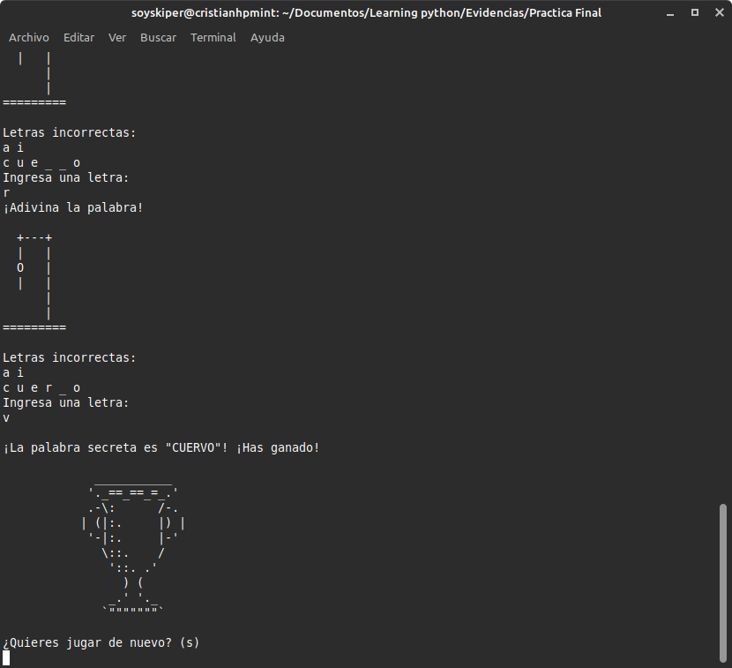

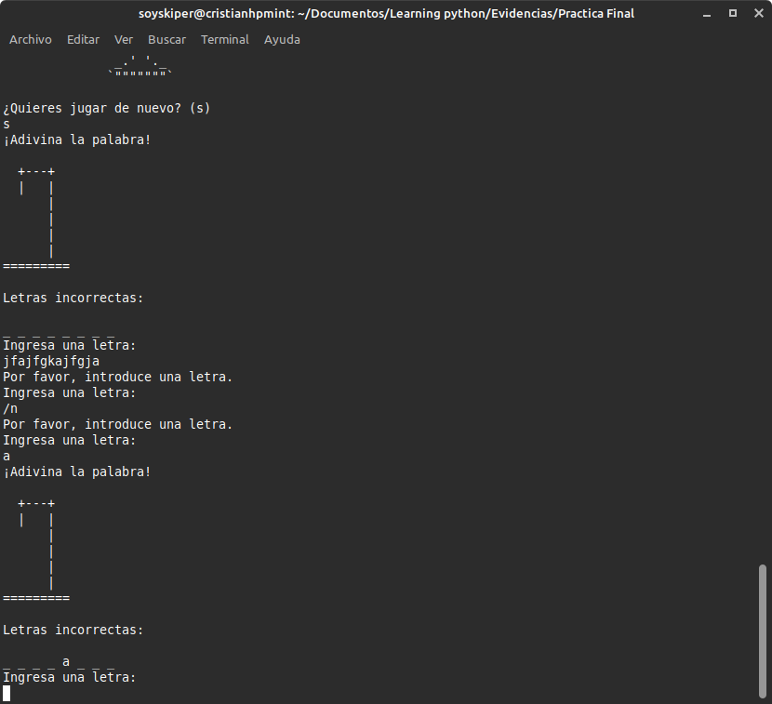

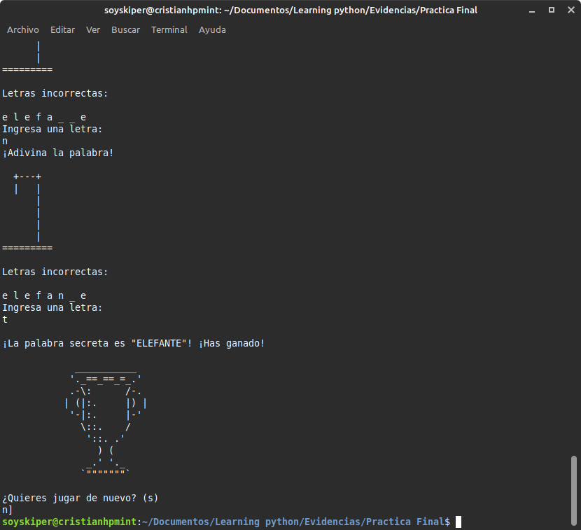
El juego termina al dar entrada otra letra distinta a ‘s’
Conclusiones:
Esta práctica nos ayudó a poner en practica varios elementos vistos a lo largo de curso dentro de un programa de consola.
Aprendí a leer otros archivos externos importándolos como módulos y dar una menor carga y mejor lectura al programa principal. También aprendí sobre el manejo de listas y sus posiciones desde escoger una palabra, así como a separar caracteres, también en el uso de estos para las comparaciones dentro de los operadores lógicos.
Puse en práctica la programación funcional para el llamado de funciones y funciones superiores.
Por último me gustaría agradecerle profesor por la paciencia y siempre la resolución de mis dudas por lógicas que fueran o el aporte extra de distintas situaciones

